SERBEST DÜŞME — DÜNYA ve MARS KARŞILAŞTIRMASI
Adı | SERBEST DÜŞME
Beklenen Performans | Serbest düşme hareketi ile ilgili poster hazırlama
Süre | 30 dk.
Değerlendirme | Dereceli Puanlama Anahtarı
Dünya ve Mars için verilen çekim ivmesinin büyüklüklerini kullanarak iki farklı gezegende serbest düşme hareketi yapan cisimlerin 5 s'de yaptığı hareketler aşağıda karşılaştırılmıştır. Hava sürtünmesi ihmal edilmiştir.
1. Gezegenlerin Çekim İvmeleri
Gezegen | Çekim İvmesi (g) | Hesaplamada Kullanılan Değer
Dünya | 9,807 m/s² | g ≅ 10 m/s²
Mars | 3,71 m/s² | g ≅ 4 m/s²
2. Kullanılan Bağıntılar
Serbest düşme hareketinde ilk hız v₀ = 0 olduğundan, t anındaki hız ve alınan yol aşağıdaki bağıntılarla bulunur:
v = g · t y = ½ · g · t²
3. Hesaplama Tabloları (t = 0 – 5 s)
Dünya (g ≅ 10 m/s²)
t (s) | v = g·t (m/s) | y = ½·g·t² (m)
0 | 0 | 0
1 | 10 | 5
2 | 20 | 20
3 | 30 | 45
4 | 40 | 80
5 | 50 | 125
Mars (g ≅ 4 m/s²)
t (s) | v = g·t (m/s) | y = ½·g·t² (m)
0 | 0 | 0
1 | 4 | 2
2 | 8 | 8
3 | 12 | 18
4 | 16 | 32
5 | 20 | 50
4. Konum Şeması (Ölçeksiz Gösterim)
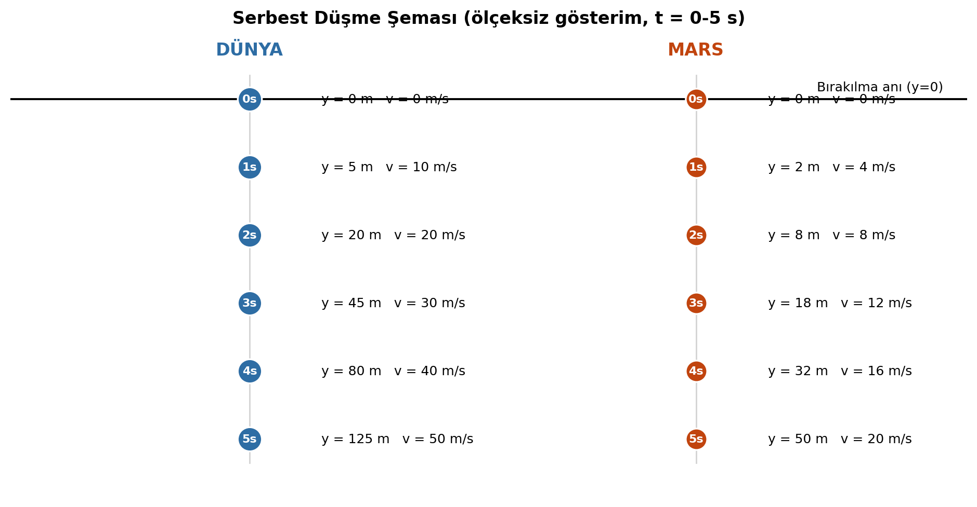
5. Yer Değiştirme ve Hız Grafikleri
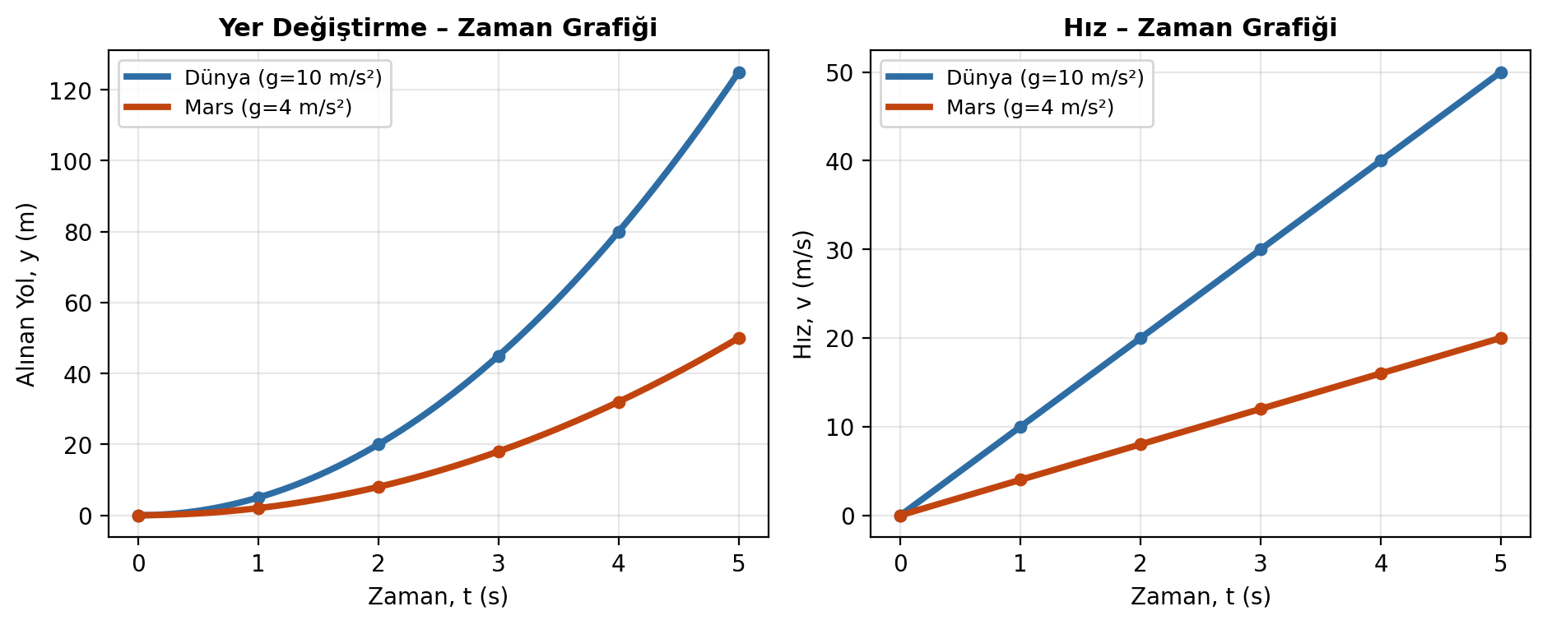
6. Karşılaştırma ve Sonuç
- Dünya'nın çekim ivmesi Mars'ınkinin yaklaşık 2,5 katıdır (10 m/s² / 4 m/s² ≈ 2,5).
- Aynı sürede (5 s) Dünya'da bir cisim 125 m düşerken, Mars'ta yalnızca 50 m düşer.
- 5 s sonunda Dünya'daki cismin hızı 50 m/s'ye, Mars'taki cismin hızı ise 20 m/s'ye ulaşır.
- Çekim ivmesi büyüdükçe, aynı zaman aralığında hem hız hem de alınan yol daha hızlı artar; y-t grafiği bu nedenle Dünya için daha 'dik' bir parabol, Mars için daha 'yassı' bir paraboldür.
- v-t grafiğinde her iki doğru da orijinden geçer; doğrunun eğimi doğrudan o gezegenin çekim ivmesine eşittir.
Not: Hesaplamalarda g değerleri yuvarlatılarak Dünya için 10 m/s², Mars için 4 m/s² alınmış; hava sürtünmesi ihmal edilmiştir.

